**«Атом ядросы» бөлімі бойынша жиынтық бағалау**

**Оқу мақсаттары:**

9.6.1.8- Ядролық күштердің қасиеттерін сипаттау;

9.6.1.9 – Атом ядросының масса ақауын анықтау;

9.6.2.3- Радиоактивті ыдырау заңын есеп шығаруда қолдану;

9.6.2.4 - Тізбекті ядролық реакциялардың өту шарттарын сипаттау;

9.6.2.5-Ядролық реактордың жұмыс істеу принципін сипаттау;

* + - 1. - Радиациядан қорғану әдістерін сипаттау;

**Бағалау критериі білім алушы:**

* Атом ядросының массалар ақауын, байланыс энергиясын және меншікті байланыс энергиясын есептер шығаруда қолданады ;
* Радиоактивті ыдырау заңын есеп шығаруда қолданады;
* Тізбекті ядролық реакциялардың теңдеуін жазады және сипаттайды;
* Ядролық реактордың жұмыс істеу принципін сипаттайды;
* Радиациядан қорғану әдістерін сипаттайды;

**Ойлау дағдыларының деңгейлері** : білу, түсіну, қолдану

**Орындау уақыты:** 20 минут

**Тапсырмалар**

1. оттек ядросының нуклондарының массалар ақауын , байланыс энергиясын және меншікті байланыс энергиясын табыңыздар.

|  |  |
| --- | --- |
| Берілгені: |  |
| т/к: | [3] |

2.

А) ${}_{37}^{90}{Нуклидінің}$ β-ыдырауы кезінде қандай элемент пайда болады .

В) β- ыдырауының реакциясын жазыңыз.

_______________________________________________________________________________________________________________________________________________________________________________________[2]_

3.

А) Ядролық реакция дегеніміз ...

В) https://fsd.multiurok.ru/html/2017/01/03/s_586bcd8d9eca0/518658_17.png алюминийді https://fsd.multiurok.ru/html/2017/01/03/s_586bcd8d9eca0/518658_18.png-бөлшектерімен атқылағанда протонды ыршытып шығарумен қатар жүретін ядролық реакцияны жазыңдар

_______________________________________________________________________________________________________________________________________________________________________________________[2]

4.

А) Тізбекті ядролық реакция дегеніміз не?

В) Уран 23692 нейтронды қармап алып 14456мен 3690элементтеріне бөлінеді. Реакция нәтижесінде неше нейтрон бөлініп шығатынын анықтаңыз

________________________________________________________________________________________________________________________________________________________________________________________

________________________________________________________________________________________________________________________________________________________________________________________[3]

5.

А) Суреттегі екі бос ұяшықты толтырыңыз.

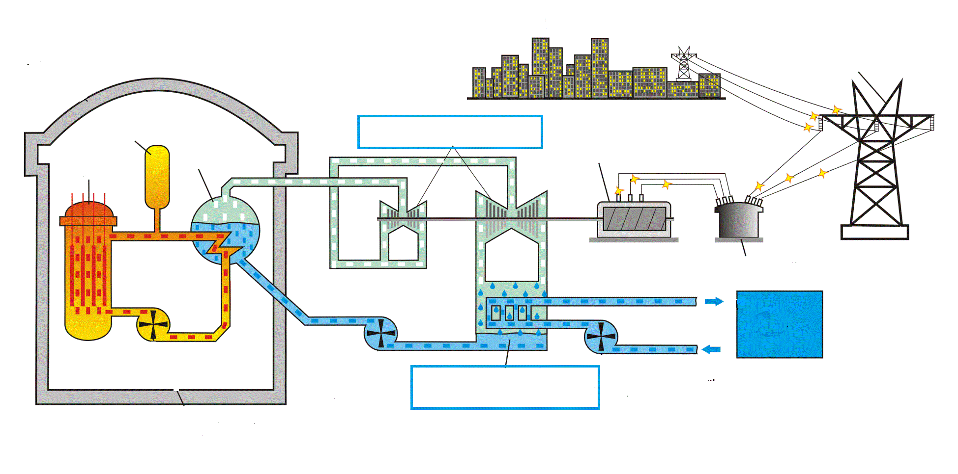

В) Осы электростанция арқылы электр энергиясы қалай алынатынын суретті пайдалана отырып сипаттаңыз.

____________________________________________________________________________________________________________________________________________________________________________________

________________________________________________________________________________________________________________________________________________________________________________________[2]

6. Радиациядан қорғану жолдарына мысал келтіріңіз.

________________________________________________________________________________________________________________________________________________________________________________________[1]

|  |  |  |  |
| --- | --- | --- | --- |
| **Бағалау критерийі** | **Тапсырма№** | **Дескриптор** | **Балл** |
| **Білім алушы** |
| Атом ядросының массалар ақауын және байланыс энергиясын, меншікті байланыс энергиясын есептер шығаруда қолданады. | 1 | -Атом ядросының масса ақауын анықтайды;  - Байланыс энергиясын анықтайды;  -Меншікті байланыс энергиясын анықтайды; | 1  1  1 |
| Радиоактивті ыдырау заңын есеп шығаруда қолданады. | 2 | -Қандай элемент пайда болатынын анықтайды;  -β ыдырау реакциясын жазады; | 1  1 |
| 3 | -Ядролық реакцияның анықтамасын жазады;  - Ядролық реакцияны жазыңыздар | 1  1 |
| Тізбекті ядролық реакциялардың теңдеуін жазады және сипаттайды. | 4 | -Тізбекті ядролық реакцияның анықтамасын жазады;  -Берілген мәліметтерді пайдалана отырып реакция теңдеуін жазады;  -Бөлінетін нейтрондар санын анықтайды; | 1  1  1 |
| Ядролық реактордың жұмыс істеу принципін сипаттайды; | 5 | - Бос ұяшықты толтырады;  -АЭС-нан қалай электр энергиясын алатынын сипаттап жазады; | 1  1 |
| Радиациядан қорғану әдістерін сипаттайды. | 6 | Радиациядан қорғану жолдарына мысал келтіреді; | 1 |
| Жалпы балл | | | 14 |